  LAND BRANDENBURG |  | Landesamt für Umwelt,  Gesundheit und  Verbraucherschutz  Regionalabteilung Ost – Referat Wasserbewirtschaftung, Hydrologie (RO 5)

Landesamt für Umwelt, Gesundheit und Verbraucherschutz

Postfach 60 10 61 | 14410 Potsdam

lt. Verteiler |  | Bearb.: Herr Sonnenburg  Gesch-Z.:RO 5.1 / /11  Hausruf: 0335/5603439  Fax: 0335/5603402  Internet: www.lugv.brandenburg.de  Frank.Sonnenburg@lugv.brandenburg.de
Frankfurt/Oder, |  | 18.03.2011

Gewässerentwicklungskonzept Brieskower Kanal

Hier: Erste öffentliche Vorstellung und Beratung von planerischen Maßnahmen im westlichen Teil des Bearbeitungsgebietes mit dem Schwerpunkt der Brieskower Kanal, Brieskower Alte Schlaube, Alte Schlaube, Mirrbach, Pohlitzer Mühlenfließ sowie Helene- und Katjasee

Sehr geehrte Damen und Herren,

im Rahmen der Erarbeitung eines Gewässerentwicklungskonzeptes Brieskower Kanal (GEK Brieskower Kanal) soll die Mitwirkung regional Beteiligter, Nutzer und Betroffener im Rahmen einer Unterarbeitsgruppe (UAG – siehe Anlage 1) des Projektbegleitenden Arbeitskreises erfolgen.
Dieses Konzept wird fachlich fundierte Vorschläge für konkrete Maßnahmen in und an den Gewässern erarbeiten, um deren natürliche Funktionen wiederherzustellen und in Übereinklang mit gegenwärtigen Nutzungen zu bringen. Die Maßnahmen sollen praxisorientiert und umsetzungsfähig sein sowie eine Grundlage wasserwirtschaftlichen Handelns in den kommenden Jahrzehnten bilden.
Die Beratung ist über den geladenen Personenkreis teilnehmeroffen, d.h. jeder Interessierte kann daran teilnehmen. Es wird konkret Maßnahme für Maßnahme seitens des planenden Büros für den Brieskower Kanal und mit ihm im Zusammenhang stehende Gewässer sowie für den Helene- und Katjasee vor- und zur freien Diskussion gestellt. Hinweise und Ergänzungen sowie eigene Vorschläge sind sehr willkommen.

Ich freue mich deshalb Sie auf dieser Beratung zu begrüßen.

Als Tagesordnung schlage ich vor:

1. TOP

Begrüßung und Annahme der Tagesordnung

2. TOP

Vortrag zum Thema

„Das eierlegende wollmilchsau Gewässer“

ein Vorgeschmack auf die zu bearbeitenden Themen, bestehende Probleme und mögliche Lösungen

V.: Herr Sonnenburg RO5, LUGV (ca. 30 min)

3. TOP

Vortrag zum Thema

„GEK Brieskower Kanal - Maßnahmenplanung für die Fließgewässer des westlichen Teilgebietes“
behandelte Gewässer:

Brieskower Kanal, Brieskower Alte Schlaube, Alte Schlaube, Mirrbach, Pohlitzer Mühlenfließ sowie Katja-, Helenesee

V.: Frau Seuter, ube Essen (ca. 60 min)

4. TOP

Sonstiges
Alles, was sonst noch zu diskutieren wäre.

Diskussionen zum Thema und zur jeweilig vorgestellten Maßnahme sollten direkt während des Vortrages stattfinden.

Die einzelnen, planerisch erarbeiteten Maßnahmenvorschläge finden Sie vorab als Power-Point-Präsentation ab 01.04.11 im Internet unter folgender Adresse:

http://www.wasserblick.net/servlet/is/111164/

Ich würde mich sehr freuen, wenn Sie dieses Angebot nutzen, um sich einen Überblick über die konkreten Einzelmaßnahmen zu verschaffen. Für telefonische Rückfragen stehe ich Ihnen unter der Nummer 0335 – 560 3135 zur Verfügung.

Beratungsort: Gemeindezentrum Brieskow-Finkenheerd
Karl-Marx-Str. 29
15295 Brieskow-Finkenheerd

Termin: 05.04.2011, 13.00 Uhr

Mit freundlichen Grüßen
Im Auftrag

Frank Sonnenburg
RO5, LUGV Frankfurt(O)
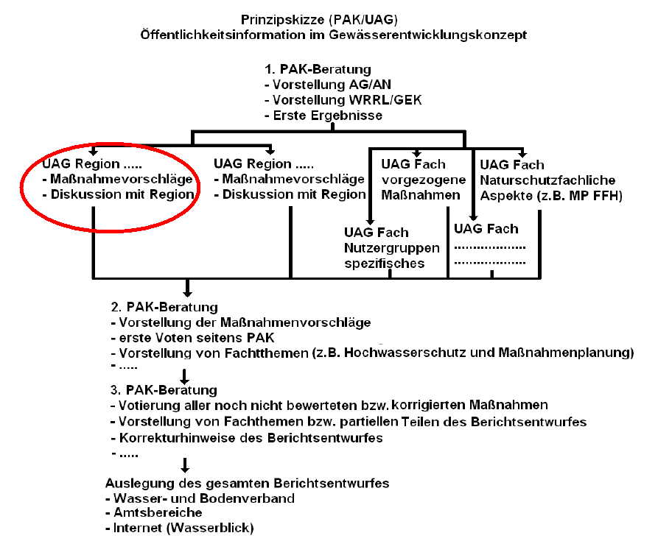
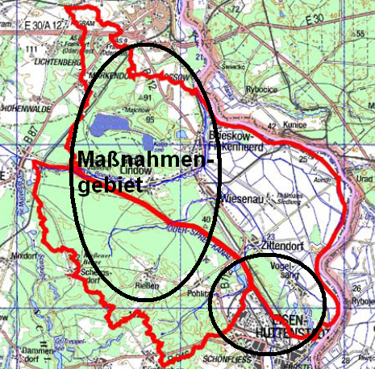
Anlage 1

Anlage 2
Verteiler:

Umweltbüro Essen
Frau Seuter
Rellinghauser Straße 334f
45136 Essen

Ingenieur- und Planungsbüro Lange GbR
Frau Dlugosz
Carl-Peschken-Str. 12
47441 Moers

WBV Schlaubetal-Oderauen
Herr Persicke
Alte Brückenstraße 9
15890 Eisenhüttenstadt

Stadt Frankfurt (Oder)
Untere Wasserbehörde
Herr Peach
Goepelstraße 38
15234 Frankfurt (Oder)

Amt Brieskow-Finkenheerd
Amtsdirektor
August-Bebel-Straße 18a
15295 Brieskow-Finkenheerd

Landkreis Oder-Spree
Untere Naturschutzbehörde
Herr Müller
Breitscheidstraße 5
15848 Beeskow

Landkreis Oder-Spree
Untere Wasserbehörde
Frau Zastrow
Breitscheidstraße 5
15848 Beeskow

Bauerngesellschaft Ziltendorfer Niederung GbR
Herr Reinke
Hauptstraße 1c
15295 Wiesenau

Fischerei Schneider
Lindenstraße 21
15295 Brieskow-Finkenheerd

Landkreis Oder-Spree
Untere Fischereibehörde
Herr Uschmann
Breitscheidstr. 7
15484 Beeskow

Landkreis Oder-Spree
Landwirtschaftsamt
Frau Stange
Schneebergerweg 40
15484 Beeskow

Stadt Frankfurt (Oder)
Untere Jagd- und Fischereibehörde
Herr Goeritz
Goepelstraße 38
15234 Frankfurt (Oder)

Naturpark Schlaubetal
Naturschutzstation Wirchensee
Herr Renner
15898 Treppeln

Landesbetrieb Forst Brandenburg
Betriebsteil Müllrose
Herr Noach
Frau Köckritz
Bahnhofstraße 57
15299 Müllrose

Koordinierungsstelle Landschaftswasserhaushalt
Herr Hämmerling
Herr Zeckel
Am Neuen Garten 16
14469 Potsdam

Landschaftspflegeverband Mittlere Oder
Frau Casper
Lindenstraße 7
15230 Frankfurt (Oder)

Helenesee-AG
Herr Grack
Am Helenesee 2
15236 Frankfurt (Oder)

Naturschutzfonds- Brandenburg
Frau Plaschke
Zeppelinstraße 136
14471 Potsdam

Angelverein Brieskow-Finkenheerd
Herr Biewald
Glück Auf 40
15295 Brieskow-Finkenheerd

LUGV BB, RO 6, Frau Riehl

LUGV BB, RO 5, Herr Thieme, Herr Dr. Buryn

LUGV BB, RO 7, Herr Herrmann

